CAHIER DE CLAUSES TECHNIQUES PARTICULIERES

« Plantation et entretien de la Ripisylve »

VOLUME 1 : PLANTATION

Septembre 2016





1 Généralités du projet 3
1.1 Renseignements généraux : 3
1.2 Contexte règlementaire et environnemental : 3
2 Opérations d’installation 4
2.1 Organisation du chantier 4
2.2 Préparation de terrain 4
2.2.1 Dégagement de terrain 4
2.2.2 Travail du sol 4
2.3 Réception et contrôle de plants 5
2.4 Mise en terre 5
2.4.1 Technique pour les plants en racines nues 5
2.4.2 Technique pour les boutures 6
3 Protection individuelle contre le gibier 7
4 Paillage 7
5 Pose d’un clôture 8
6 Fiche de contrôle de réception de travaux 9
7 Analyse de plants à la réception 10

Généralités du projet
Le présent document constitue l’ensemble des exigences techniques relatives à la plantation en bord de cours d’eau. Ces clauses techniques particulières correspondent aux demandes précises que le prestataire veillera à respecter, elles seront contrôlées lors de la réception des travaux afin de lister les manques dans la réalisation des travaux de plantation.

Renseignements généraux :
Remplissage par le donneur d’ordre
Maitre d’ouvrage :
(coordonnées)
Maitre d’œuvre :
(coordonnées)
Assistant du maitre d’ouvrage :
(coordonnées)
Parcelles cadastrales :
Commune : |  | Département :
Linéaire concerné : | m L
Type d’opération :
Descriptif des travaux à entreprendre :
Remplissage par le donneur d’ordre

Contexte règlementaire et environnemental :
Selon l’endroit du chantier, différentes prescriptions peuvent être appliquées. L’entreprise devra donc respecter les réglementations suivantes :
Remplissage par le donneur d’ordre

Opérations d’installation

Organisation du chantier
Dans l’intérêt des parties engagées dans le projet de plantation, une réunion de pré-chantier sera organisée en présence du commanditaire et de l’entrepreneur afin de bien s’entendre sur les opérations à réaliser et comment s’y prendre.
En vue de s’assurer du bon déroulement des travaux, le commanditaire visitera le chantier durant son déroulement.
En fin d’opération, l’organisation d’une réunion de réception de travaux en présence des différentes parties sera organisée pour dresser un état des lieux post-opération et juger la qualité de la réalisation ainsi que le respect des clauses (lister les manques dans la réalisation des opérations de plantation).

Préparation de terrain
En raison de la qualité des sols sur lesquels va être réalisée la plantation, le travail du sol ne subira qu’une préparation légère et localisée du terrain.

Dégagement de terrain
Le débroussaillage se fera au moyen d’outils de dégagement légers tels que le rotofil ou la débroussailleuse. Au vu de la proximité des milieux aquatiques, l’utilisation de produit phytosanitaire ou de désherbant chimique est formellement interdite.
Les encombrants pouvant entraver les travaux de plantation (tas de bois, tronc, fil barbelé vieillissant, etc.) seront automatiquement enlevés et ce à la charge de l’entreprise.

Travail du sol
Le travail de sol sera localisé et se fera sur une profondeur d’au moins 30cm. L’usage d’une mini-pelle mécanique équipée d’un sous-soleur peut être envisagé sur demande du commanditaire des travaux. Dans le cas contraire, les emplacements seront travaillés au moyen d’une bêche plate.
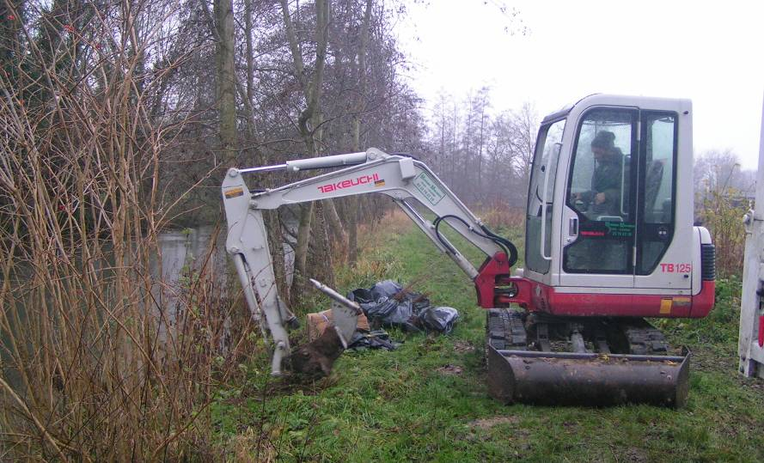
Travail de sol localisé au moyen d’une mini-pelle équipée d’un sous-soleur
© CRPF NPC

Réception et contrôle de plants
Les dates et modalités de réception des végétaux seront fixées par l’entreprise, en, concertation avec le fournisseur et le commanditaire des travaux.
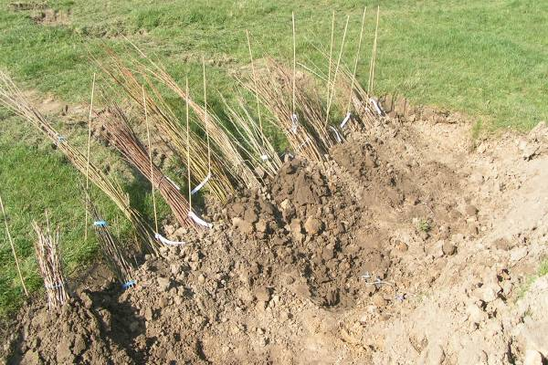
La réception des plants se fera en présence du maître d’œuvre et du commanditaire pour un contrôle rapide de la qualité du matériel (respect du nombre et des essences demandées fraicheur des plants, densité de chevelu racinaire, forme et taille des plants, etc.). Si la qualité de plants n’est pas conforme, la livraison sera refusée (voir ANNEXE). Les plants à racines nues seront issus d’origine locale et feront entre 60 et 80 cm.
© Noémi Havet – CRPF NPC
L’approvisionnement en plants se fera au fur et à mesure de la plantation. Les végétaux seront en permanence protégés du dessèchement (soleil et vent). Le maître d’œuvre préparera une ou plusieurs jauges afin de conserver les plants qui n’auront pu être installé dans la journée. Si il n’y pas de sable pour la jauge, la terre a disposition sera utilisée.
Mise en Jauge avec de la terre à disposition

Mise en terre
La mise en terre des plants étant une étape importante, elle devra suivre sensu stricto le protocole suivant afin d’augmenter au maximum le taux de reprise des plants, et ce pour la technique en potet travaillé et pour les boutures.

Technique pour les plants en racines nues
La taille du potet excèdera légèrement la dimension du volume racinaire, de l’ordre de 30x30x30 cm. De plus la profondeur du potet devra être plus grande que la longueur du chevelu racinaire, et dans le cas d’un trop long chevelu celui-ci sera raccourci de manière à ce que le pouvoir de reprise n’en soit pas affecté.
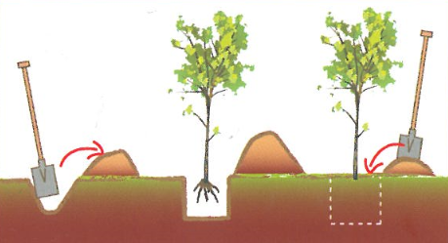
© CRPF NPC
Le plant sera disposé dans le trou de façon vertical. Il sera maintenu lors de la remise en terre. Celle-ci serra légèrement tassé au pied par la suite afin de fixer le plant. Lors de la mise en terre le collet ne sera pas enterré et le plant devra résister à une traction modérée.

Technique pour les boutures
Pour la plantation de boutres, le matériel végétal utilisé sera constitué de branches de 60 cm à 1 m de long pour 1,5 cm de diamètre minimum. Ces branches seront taillées en biseau sur l’extrémité qui sera enfoncée sur les ¾ de la longueur en respectant la polarité de la bouture (bourgeons vers le haut).
En terrain meuble, la bouture sera directement enfoncée dans le sol, tandis qu’en terrain dur, un trou sera préparé au moyen d’un outil de diamètre légèrement inférieur à celui de la bouture (un fer à béton).
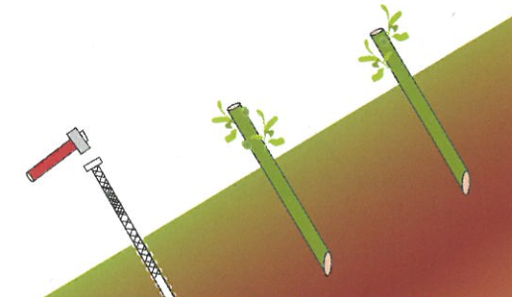
© CRPF NPC

Protection individuelle contre le gibier
Les densités de faune herbivore (chevreuil, lapin, lièvre, rat musqué) obligent à protéger chaque plant individuellement au moyen d’une gaine grillagée à mailles mixtes (de dimension 2,5x2,5 cm couplé à du 3x3mm et de grammage 180g/mL).
Pour les arbustes, une protection de 60cm de haut et de 14 cm de diamètre sera mise en place. Pour les arbres, le type de protection utilisée fera 120cm de haut et 22cm de diamètre.
Les manchons de plastique seront agrafés trois fois à distance régulière en partant de la base (une agrafe en bas, une au centre de la protection et une en haut) sur un tuteur de châtaigner ou robinier, enfoncé de 30cm dans le sol. Les agrafes utilisées seront en acier galvanisé et mesureront 8 mm. L’agrafe du bas fixera la protection de sorte que celle-ci ne puisse être retroussée par le bas.

Paillage
Chaque plant fera l’objet de la pose d’un paillage 100% biodégradable de 1m² de 1200g/m². Le paillage devra avoir une durée de vie supérieure à 2 ans.
Pour maximiser l’effet qu’apporte le paillage ces deux conditions devront être remplies :
- Le paillage biodégradable sera centré autour du plant ;
- Le paillage devra être fixé aux moyens d’agrafes métalliques ou les coins seront enterrés si le matériau le permet.

Pose d’une clôture
Le prestataire aura à sa charge l’acquisition et la pose des aménagements. Son offre indiquera donc également le prix au mL pour un clôture à cinq fils barbelés, agrémentée de passages d’hommes.
Les poteaux de robinier (acacia) ou de châtaignier de 2 m seront enfoncés de 70 cm au moyen d’un enfonce-pieux hydraulique sur la pelle mécanique ou manuellement avec une cloche. Les piquets seront espacés de 3 m.
Les fils barbelés de type ronce motto (2.5mm) seront disposés au moyens de crampillons galvanisés sur le côté intérieur de la clôture sur 5 rangées entre 30 et 130 cm. Un tendeur métallique en acier galvanisé sera disposé tous les 50 m ainsi qu’aux jambes de force. Ces jambes de force seront fixées au moyen de clous de 11 cm pour renforcer les piquets dans les grandes longueurs et les angles de la clôture.
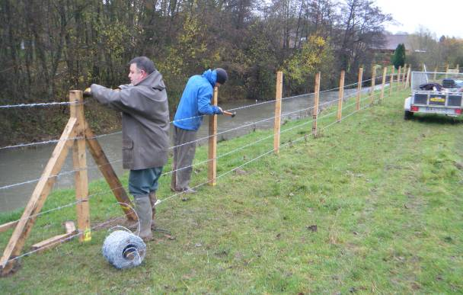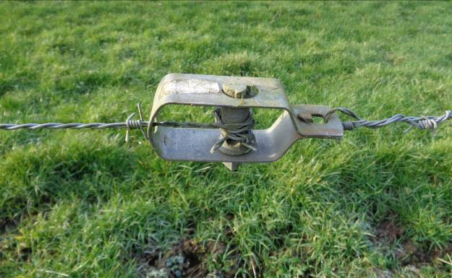
Pose d’une clôture à 5 fils barbelés
Tendeur métallique pour fil barbelé
© Symcéa
© Symcéa
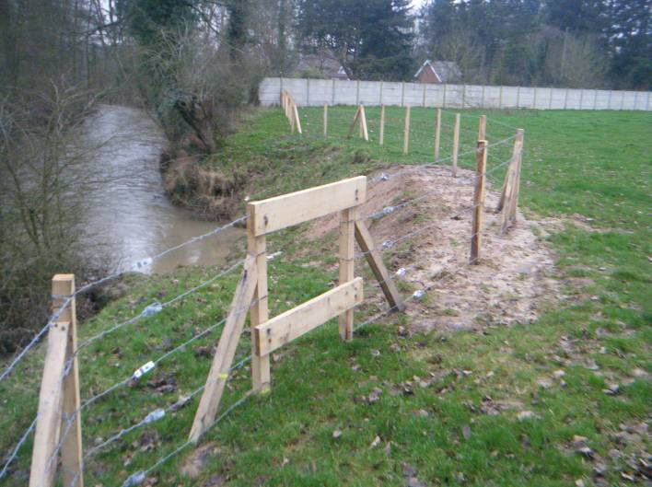
Des dispositifs de franchissement de la clôture seront aménagés tous les 100m et à chaque changement de parcelle.
Passage aménagé au sein d’une clôture
Le passage d’homme devra respecter ces conditions :
- Un espacement entre deux piquets de 1,5m ;
- Deux traverses épaisses, situées à 60 et 130 cm du sol et fixées au moyen de clous de 11 cm ;
- Résister à des passages fréquents.
© Symcéa

Fiche de contrôle de réception de travaux
RECEPTION DES PLANTS
Qualité et provenance des plants (certificats)
Stockage des plants en jauge (si la plantation n’est pas immédiate)
PLANTATION
Plants verticaux et racines vers le bas
Collet assez haut et non enterré
Résistance du plant à une légère traction
Protections mises en place et agrafées au tuteur
Paillage bien installé (agrafes ou coins enterrés)
TRAVAUX CONNEXES
Matériaux conformes aux exigences du Cahier de Clauses Techniques Particulières
Pose correcte des matériaux pour une utilisation pérenne de ceux-ci
BONNE RECEPTION DES TRAVAUX
EVALUATION DE REPRISE
A partir du 1er octobre qui suit la plantation
Déterminer le taux de plants viables (les non viables doivent être distingué des plants morts indépendant de la volonté de l’entreprise ayant réalisé la plantation
Consulter le VOLUME 2 : ENTRETIEN
PREPARATION DE TERRAIN
- Propreté du sol et des emplacements à planter
- Qualité du travail du sol
- Respect des clauses techniques particulières

Analyse de plants à la réception
A la réception du lot, il convient de vérifier que les plants correspondent à la commande effectuée :
- La hauteur est mesurée à partir du collet jusqu’au sommet du bourgeon terminal
- Le diamètre au collet est mesuré au moyen d’un calibre à encoche ou un pied à coulisse.
Pour faciliter le contrôle des plants de nombreux critères subjectifs d’appréciation peuvent venir en aide à celui qui effectue la réception du matériel végétal. Il est donc conseillé d’exclure des plants présentant des défauts de qualité tel que :
- Plants portant des blessures non cicatrisées (à l’exception de blessure de coupe pour taille culturale) ;
- Plants partiellement ou totalement desséchés ;
- Tige présentant une forte courbure ;
- Tige multiple (plusieurs tiges partant du collet) ;
- Tige présentant plusieurs flèches (peut être accepté pour les chênes en pousse terminale) ;
- Collet endommagé (blessure, piqure d’insecte, étranglement, etc.)
- Racines principales gravement enroulées ou tordues, c'est-à-dire les racines en cor de chasse, en « S » ou en « J » et tous les cas où la racine principale forme un angle égal ou supérieur à 110° avec la tige ;
- Radicelles absentes ou gravement amputées ;
- Plants présentant de graves dommages causés par des organismes nuisibles ;
- Plants présentant des indices d’échauffement, de fermentation ou de moisissure consécutifs au stockage en pépinière ou au transport (élévation de température, odeur de fermentation, moisissure sur les parties aériennes et les racines, etc. Ne pas confondre moisissure et mycorhizes !).

